Министерство науки и высшего образования
Российской Федерации
КЕМЕРОВСКИЙ ГОСУДАРСТВЕННЫЙ УНИВЕРСИТЕТ

ОТЧЕТ

ПО ЛАБОРАТОРНОЙ РАБОТЕ № 5

ПО КУРСУ "ПРОГРАММИРОВАНИЕ"

Использование функций

ИФН
Группа: ФИТ-204
Студент: Искандиров Марат Ринатович
Преподаватель: Бондарёва Любовь Васильевна

Кемерово, 2020
Содержание

Использование функций 1
Тема: Использование циклов при решении задач 3
Задание 3
Общий список задач: 4
В отчете должны быть представлены (по каждой задаче отдельно): 5

Тема: Использование циклов при решении задач
Цель: Изучить функции на языке С/С++. Сформировать практические навыки: реализации функций. Закрепить навыки реализации ввода-вывода с помощью операторов форматированного ввода/вывода, использования условных операторов и операторов-циклов.

Задание
- В соответствии с вариантами задания и приведённой ниже спецификацией реализуйте программы на языке С++.
- Разработайте тестовые задания, и протестируйте программу одним из методов тестирования.

Общий список задач:

Задача 3.

Вычислить площадь правильного шестиугольника со стороной a, используя функцию вычисления площади треугольника
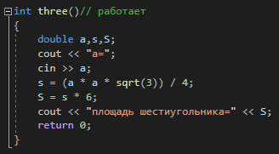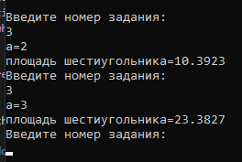

Задача 4.

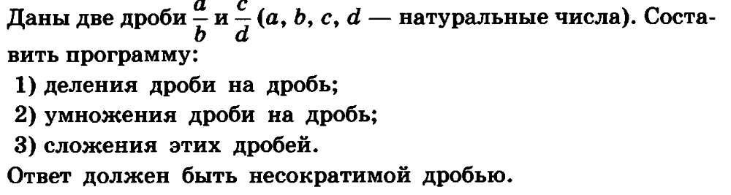
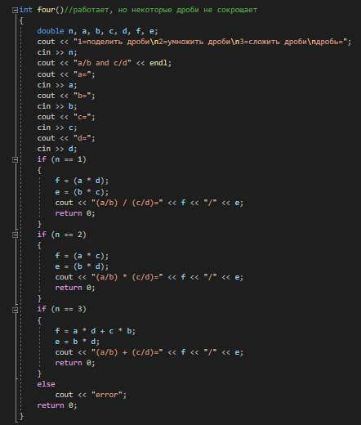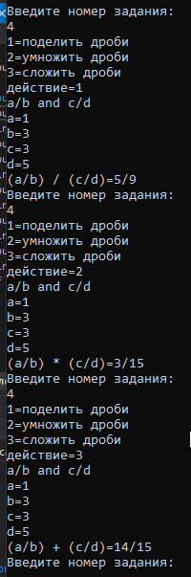

Задача 5.

Определить функцию нахождения n! Составить программу вычисления суммы факториалов четных чисел от m до n.
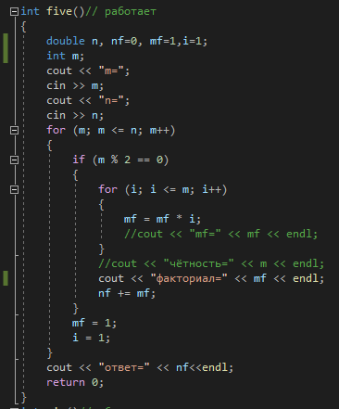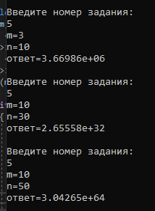

Задача 6.

Последовательно задается n чисел. Найти числа с наименьшей и наибольшей суммой цифр. (Определить функцию нахождения суммы цифр заданного числа)
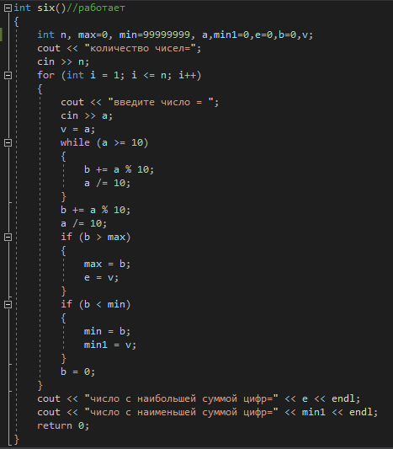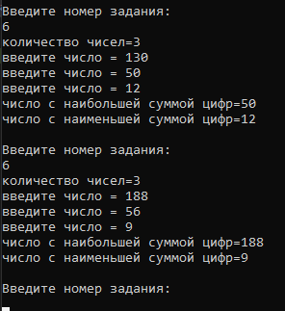

Задача 7.

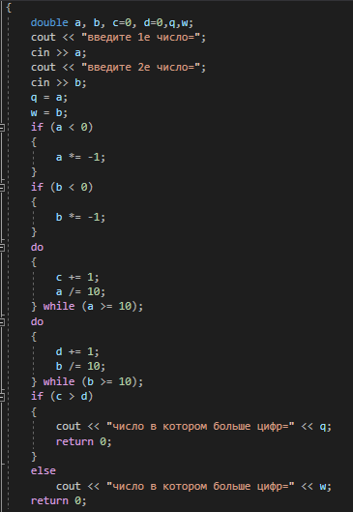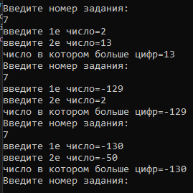

Задача 8.

Написать программу для вычисления площадей простых геометрических фигур: круга, прямоугольника, прямоугольного треугольника. Оформить код программы с помощью функций. Организовать выбор фигуры с помощью меню. Предлагать пользователю выполнять вычисления до тех пор, пока он не захочет завершить работу программы.
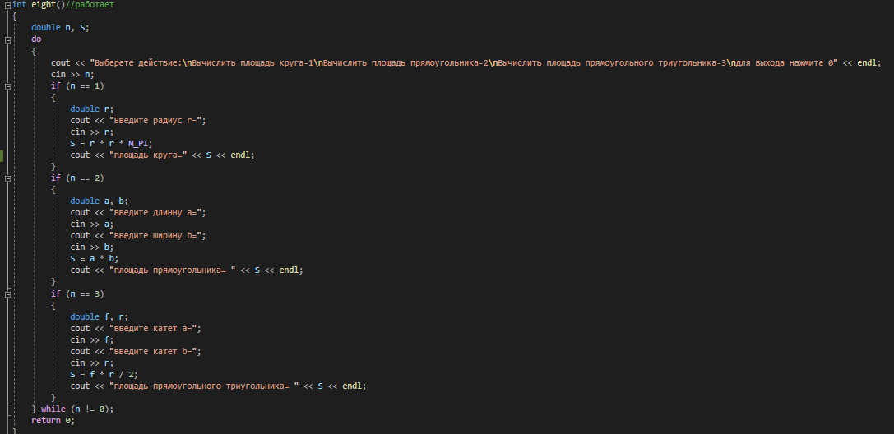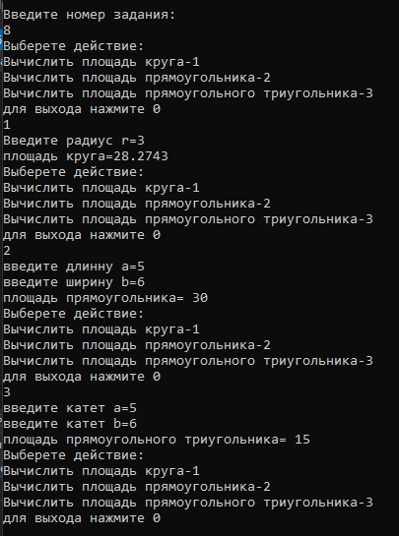

В отчете должны быть представлены (по каждой задаче отдельно):
- Условия решаемой задачи
- Текст программы (листинг программы)
- Скриншоты окна запуска программы с разными наборами тестовых входных данных

